UNIWERSYTET WARMIŃSKO-MAZURSKI
w Olsztynie
COLLEGIUM MEDICUM
WYDZIAŁ LEKARSKI
KATEDRA KARDIOLOGII I CHORÓB WEWNĘTRZNYCH
Kierownik Katedry i Kliniki Kardiologii i Chorób Wewnętrznych
dr hab. n. med. Leszek Gromadziński, prof. UWM
10-082 Olsztyn, Al. Warszawska 30, Tel. /fax 89 524 53 89

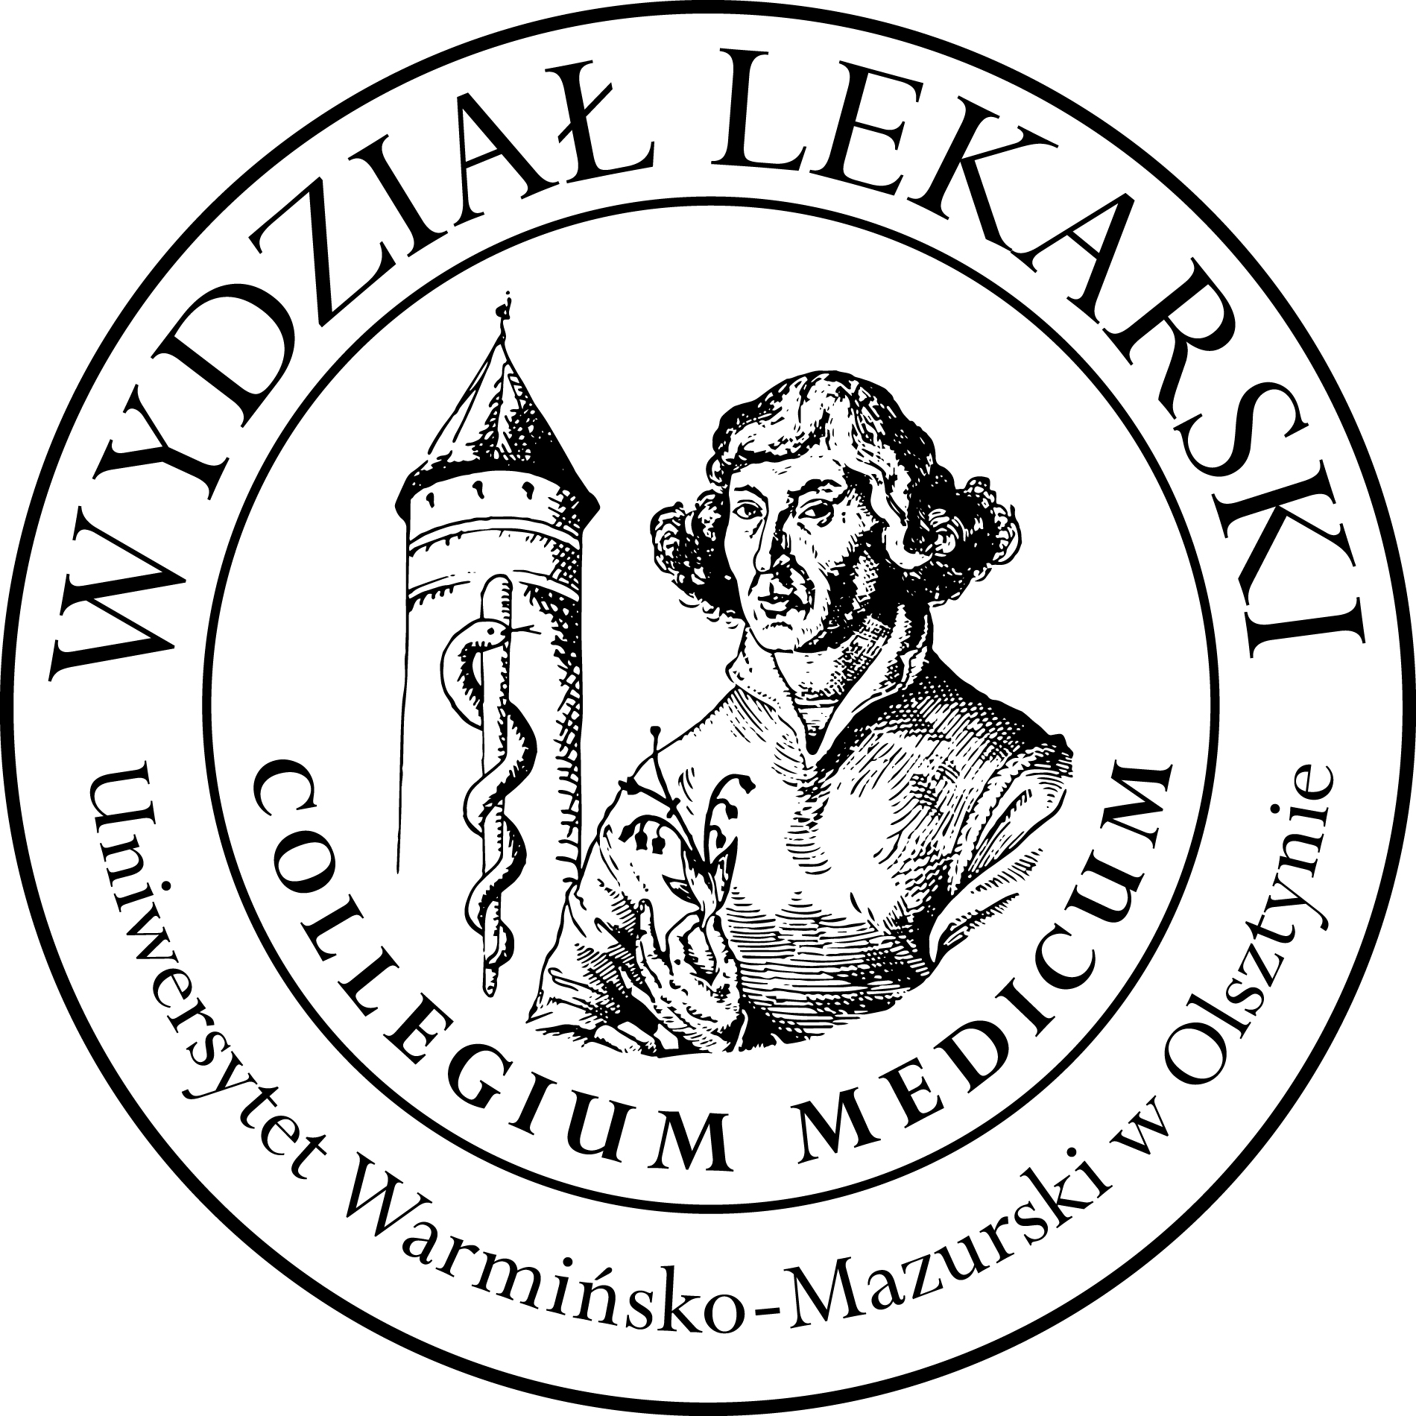

Medycyna nuklearna
III rok – kierunek lekarski – semestr letni - rok akademicki 2023/2024
WYKŁADY: 10h
ĆWICZENIA (5h) x 11 grup= 55h
-------------------------------------------------------------------------------------------------------------------------------------------------------------------------
Koordynator i prowadzący : dr hab. n. med. Jarosław Ćwikła, prof. UWM

Grupa | Data |  |  | Godz. | Sala
WYKŁADY:
Cały rok |  | 24.04;08.05  15.05;  22.05,29.05.24 | 13.30-15.00  13.15-14.45  13.30-15.00 |  | Aula CSM
ĆWICZENIA
1 | 24.04.24 |  |  | 9.00-11.00 | Centrum Behringa s.14
1 | 15.05.23 |  |  | 8.45-10.45 | Centrum Behringa s.14
2 | 24.04.24 |  |  | 11.15-13.15 | Centrum Behringa s.14
2 | 15.05.24 |  |  | 11.00-13.00 | Centrum Behringa s.14
3 | 22.05.24 |  |  | 9.00-11.00 | Centrum Behringa s.14
3 | 29.05.24 |  |  | 9.00-11.00 | Centrum Behringa s.14
4 | 22.05.24 |  |  | 11.15-13.15 | Centrum Behringa s.14
4 | 29.05.24 |  |  | 11.15-13.15 | Centrum Behringa s.14
5 | 17.04.24 |  |  | 13.30-15.30 | Centrum Behringa s.107
5 | 05.06.24 |  |  | 13.30-15.30 | Centrum Behringa s.14
6 | 08.05.24 |  |  | 9.00-11.00 | Centrum Behringa s.14
6 | 05.06.24 |  |  | 15.45-17.45 | Centrum Behringa s.14
7 | 03.04.24 |  |  | 11.15-13.15 | Biblioteka 116
7 | 10.04.24 |  |  | 13.30-15.30 | Biblioteka 104
8 | 08.05.24 |  |  | 11.15-13.15 | Centrum Behringa s.14
8 | 05.06.24 |  |  | 11.15-13.15 | Centrum Behringa s.14
9 | 24.04.24 |  |  | 15.15-17.15 | CSM 106
9 | 08.05.24 |  |  | 15.15-17.15 | CSM 106
10 | 15.05.24 |  |  | 15.15-17.15 | CSM 106
10 | 05.06.24 |  |  | 9.00-11.00 | Centrum Behringa s.14
11 | 03.04.24 |  |  | 13.30-15.30 | Biblioteka 116
11 | 10.04.24 |  |  | 15.45-17.45 | Biblioteka 104

